Kultura staropolska.

Nowa wystawa stała w Zamku Pieskowa Skała,
oddziale Zamku Królewskiego na Wawelu

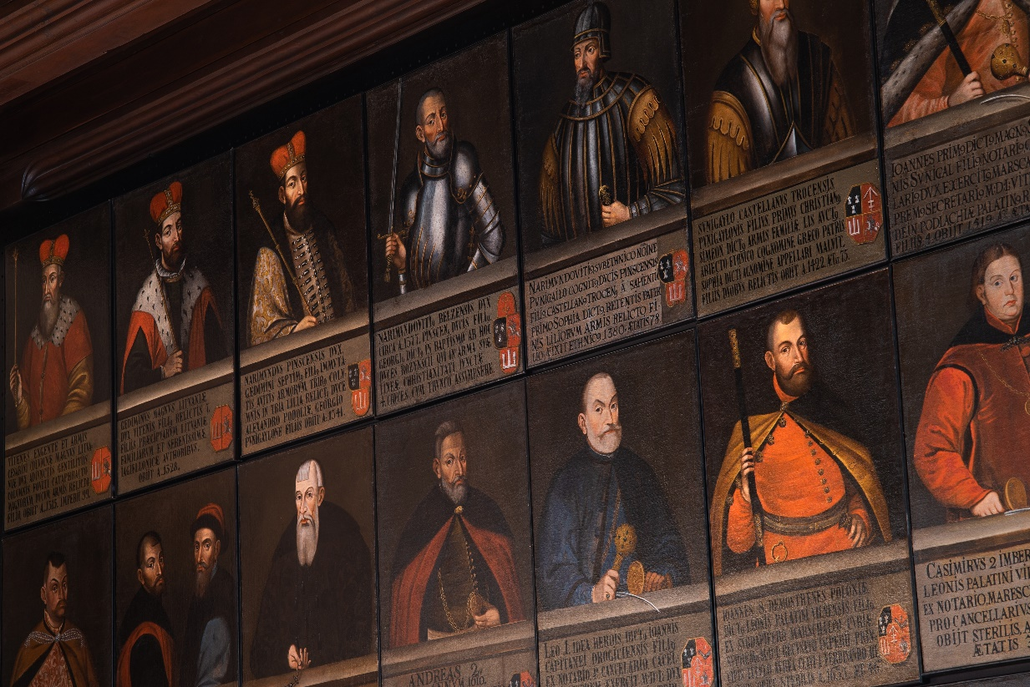

Wystawa Kultura staropolska poprzez cenne zabytki i unikatowe pamiątki historyczne ukazuje bogactwo tradycji szlacheckich w kulturze staropolskiej. W czterech salach parteru, a także w kaplicy i krypcie usytuowanych w innej części zamku, zwiedzający mogą podziwiać zbiory malarstwa, złotnictwa, rzemiosła artystycznego i militariów. Wiele spośród zabytków ma unikalny charakter. Na szczególną uwagę zasługują: galeria portretowa przedstawicieli rodziny Sapiehów, zespół cynowych siedemnastowiecznych sarkofagów Sieniawskich z plastycznymi figurami zmarłych rycerzy na wiekach oraz kolekcja złoconych i srebrnych łyżek staropolskich.

Sala 1. Służba Publiczna i Wojskowa
Służba publiczna i wojskowa stanowiły swoisty zawód szlachty, jej obowiązek oraz jej legitymację do odgrywania dominującej roli w życiu kraju. Ilustrują to zgromadzone w sali reprezentacyjne wizerunki królewskie – Augusta III Sasa i jego żony Marii Józefy, portrety urzędników królewskich – kanclerza Wielkiego Litewskiego Jana Fryderyka Sapiehy oraz hetmanów – Michała Kazimierza Radziwiłła „Rybeńki” czy Hieronima Augustyna Lubomirskiego. Wszyscy zostali ukazani z insygniami władzy, pełnionymi urzędami i godnościami wojskowymi. Monumentalne malowidło zatytułowane Wjazd Michała Kazimierza Radziwiłła do Rzymu w 1680 roku przedstawia triumf polskiej dyplomacji w czasach panowania króla Jana III Sobieskiego.

Pośród militariów znajdziemy okazy uzbrojenia husarskiego – napierśniki i szyszaki oraz broni – szable, buzdygany i nadziaki. Na uwagę zasługuje karacena, czyli zbroja z łusek żelaznych przynitowanych do skórzanego podkładu. Jest to najoryginalniejszy typ uzbrojenia ochronnego powstałego i rozpowszechnionego w Polsce pod koniec XVII wieku. Przykładami paradnego oporządzenia jeździeckiego są siodło oraz rząd koński – bogato zdobiony elementami ze złoconego srebra i wysadzany koralami. Uzupełnia je turecki buńczuk – podgardle, zawieszany na szyi konia jako ozdoba.

Wystrój sali dopełniają meble, wśród których znajdujemy intarsjowane XVIII-wieczne komody oraz przenośne kuferki. Te niepozorne meble, które upowszechniły się w Polsce w XVII i XVIII wieku., pełniły ważne funkcje. Były nieodzowne w podróży, a przede wszystkim służyły do przechowywania kosztowności i dokumentów, stąd okucia, ukryte zamki czy przemyślna konstrukcja ze schowkami
i szufladami. Niezbędnymi narzędziami w pracy urzędników, adwokatów czy woźnych sądów
i trybunałów były piórniki. Noszono je obyczajem wschodnim za pasem. Przedmioty te składały z się dwu połączonych na stałe części: piórnika i kałamarza. Prezentowane okazy pochodzą z XVIII wieku.

Sala 2. Dom i Rodzina
Dom i rodzina odgrywały w dawnej kulturze ogromną rolę, a odwieczna genealogia i jej zewnętrzne znaki stanowiły o specyfice społeczeństwa szlacheckiego. Szlachta i magnateria przywiązywały wielką wagę do pochodzenia. Powszechny w okresie baroku obyczaj utrwalania swojej podobizny przyczynił się do tworzenia licznych galerii portretowych. Chętnie odwoływano się w nich do prawdziwych lub wyimaginowanych przodków, a wykazanie szerokich koligacji właścicieli służyło podniesieniu znaczenia rodu. Dla zamawiających ważna była godność osoby portretowanej, a także akcesoria stroju
i herby – mniej liczyła się wartość artystyczna wizerunków.

W zbiorach Zamku Królewskiego na Wawelu przechowywana jest jedna z największych zachowanych historycznych galerii portretów w dawnej Rzeczypospolitej, zamówiona przez Jana Fryderyka Sapiehę do kościoła św. Anny Kodniu. Składają się na nią 72 wizerunki reprezentantów rodziny Sapiehów. Dopełnieniem galerii są portrety przedstawicieli innych znamienitych rodów – Potockich, Radziwiłłów i Tarłów.

W czasach, kiedy obowiązywała ścisła hierarchia stanowa, rodzaj ubioru był oznaką przynależności do określonej grupy społecznej. Na strój szlachcica składał się długi żupan ściągnięty pasem, z narzuconym wierzchnim okryciem, szubą lub delią, a od XVIII wieku upowszechniło się noszenie kontusza. Ten barwny strój ozdabiano dekoracyjnymi guzami, a od połowy XVIII wieku jego niezbędnym elementem stał się jedwabny pas kontuszowy, w specjalny sposób zakładany i przewiązywany. Wawelska kolekcja pasów kontuszowych należy do najcenniejszych w Polsce pod względem jakości artystycznej
i technicznej, a prezentowane egzemplarze zostały wykonane w cieszących się uznaniem staropolskich manufakturach.

Znakiem przynależności do stanu szlacheckiego i rodowej dumy był herb, który eksponowano zarówno na przedmiotach codziennego użytku, jak i na znamienitych fundacjach artystycznych. Występował również na tłokach pieczętnych, często noszonych jako akcesorium stroju – tłok służył do pieczętowania korespondencji oraz potwierdzał tożsamość właściciela w sytuacjach oficjalnych, np. na sejmikach. Wawelski zbiór zawiera zabytki sfragistyki od końca XVI do XIX wieku.

Srebrne łyżki należały do ważnych rekwizytów kultury szlacheckiej i stanowiły widomy znak majętności i niezależności właściciela. Prezentowany zespół łyżek staropolskich należy do najciekawszych w polskich zbiorach. Nierzadko zdobione są herbami wraz z monogramami ich właścicieli, a na trzonkach pojawiają się sentencje o charakterze moralizatorskim. Wawelski zbiór zawiera szereg rarytasów: np. łyżkę składaną czy haftowane futerały służące do noszenia sztućców przy pasku.

Zespół wyrobów z cyny obejmuje przedmioty codziennego użytku oraz dzieła zdobnicze. Cyna znalazła szerokie zastosowanie w naśladujących srebro, znacznie tańszych, naczyniach użytkowych i sprzętach. Wśród zgromadzonych zabytków sztuki konwisarskiej przeważają elementy zastaw stołowych: ozdobne misy, półmiski i talerze oraz także dzbany.

Sala 3. Tradycje Staropolskie w XIX i początku XX wieku
W czasach rozbiorów nastąpił renesans kultury staropolskiej. Chętnie sięgano do tradycji z czasów wolności ojczyzny, a literatura i malarstwo historyczne dodatkowo wzbudzały sentymenty za epoką dawnej świetności. Za polski strój narodowy uważano kontusz, którego noszenie było wyrazem patriotyzmu i nadziei na odrodzenie państwa. Na dworze wiedeńskim zyskał on rangę galowego stroju dworskiego. Barwne ubiory kontuszowe naśladowały szaty magnatów z poprzedniego stulecia. Równolegle noszono kontusze i żupany w ciemnych, stonowanych kolorach, wpisujące się w kanony mody męskiej z przełomu XIX i XX wieku. Zgromadzone w sali portrety kompozycją i strojem nawiązują do staropolskiego portretu szlacheckiego. Wysoką klasą artystyczną odznaczają się malarskie wizerunki Leona i Adama Sapiehów, właścicieli Krasiczyna, znanych z politycznej i społecznej działalności na terenie Galicji, a także Stanisława Larysza-Niedzielskiego, właściciela ziemskiego i posła do Sejmu Krajowego w Galicji.

Interesujący pod względem ikonograficznym jest portret Hipolita Czajkowskiego w galowym mundurze Stanów Galicyjskich. W ubiorze tym odnajdujemy elementy polskiego stroju narodowego – żupana i kontusza – oraz uniformu urzędniczego ozdobionego haftami i złotymi epoletami. Całości stroju dopełnia tekstylny pas, konfederatka i karabela. Portret stanowi parę z przedstawieniem młodej kobiety w wiśniowej sukni.
Wśród zgromadzonych akcesoriów stroju męskiego możemy zobaczyć pasy kontuszowe tkane według dawnych wzorów w wytwórniach krajowych i zachodnioeuropejskich, okazy militariów – dekorowane wizerunkami królów karabele kostiumowe, a także guzy do kontuszy wykonane ze szlachetnych kruszców i kamieni półszlachetnych. Osobną grupę stanowią tłoki pieczętne należące do znanych rodzin szlacheckich, Lanckorońskich i Sapiehów. Interesujący jest zespół pięciu pieczęci po Karolu Lanckorońskim, hrabim herbu Zadora, członku austriackiej Izby Panów i jednym z najznamienitszych dostojników z czasów austro-węgierskich, który zawiera zarówno okazały tłok z uchwytem z kości, jak i mniejsze pieczątki ze szkła kryształowego, będące bibelotami stawianymi na biurku. Spośród innych dostojników zwraca uwagę tłok Jana Puzyny, sufragana lwowskiego, biskupa krakowskiego i kardynała.

Makata utkana manufakturze Potockich w Buczaczu oraz kobierzec perski z kartuszem herbowym są znakomitymi przykładami tkanin o motywach dekoracyjnych odwołujących się do dawnych wzorów, które znakomicie komponowały się we wnętrzach obok pamiątek rodzinnych. Wystrój sali dopełniają meble – komoda, szafa sieniowa i para rzeźbionych foteli „gdańskich”, a także stół pamiątkowy, który według tradycji pochodził z kaplicy zamkowej w Olesku, z miejsca związanego urodzinami króla Sarmaty – Jana III Sobieskiego.

Sala 4. Kuchnia
W ostatnim pomieszczeniu parteru umownie zainscenizowano kuchnię zamkową, na którą składa się rekonstrukcja paleniska i wystawa naczyń miedzianych. W czasach funkcjonowania rezydencji
w Pieskowej Skale takich pomieszczeń było kilka. W wielkiej sali w podziemiach skrzydła południowego mieściła się duża kuchnia, która działała wówczas, gdy na zamek przyjeżdżali goście, gdy urządzano polowania i wspaniałe uczty. Na co dzień posiłki przyrządzano w małej kuchni, która mieściła się
w ciągu pomieszczeń gospodarczych na parterze, zapewne niedaleko od miejsca, w którym urządziliśmy naszą kuchenną ekspozycję. Składa się na nią kolekcja naczyń z XVI-XIX w., wykonanych głównie
z miedzi. Wybór materiału nie był przypadkowy. Miedź wyjątkowo szybko się nagrzewa, przekazując temperaturę przygotowywanej potrawie. Nierzadko uchwyty i rączki wykonywano z żelaza, by nie parzyły rąk kucharzy. Z obawy przed zatruciem grynszpanem wnętrza garnków często bielono cyną. Inną zaletą miedzi jest jej względna miękkość, dzięki której łatwo daje się formować. To dlatego eksponowane w Pieskowej Skale dzbanki na wino, konwie na wodę, foremki na ciasto lub galaretę, garnki i rondle, pojemniki na chleb i inne naczynia zachwycają bogactwem form. Wśród naczyń możemy znaleźć także dwa przedmioty wykorzystywane w sypialni. To szkandele służące do podgrzewania pościeli. W kuchni nadawano im właściwą temperaturę, wypełniając żarem z pieca lub do ich wnętrza nalewając wrzątek.

Kaplica. Staropolskie Sacrum
Religia stanowiła ważny element życia społeczeństwa w Rzeczypospolitej Obojga Narodów. Od końca XVI wieku dominującą pozycję zajmował w niej Kościół Katolicki i to on odgrywał istotną role
w kształtowaniu obyczaju i tradycji szlacheckiej. Zgromadzone w oryginalnym wnętrzu dawnej kaplicy zamkowej zabytki ilustrują duchowe i religijne oblicze społeczeństwa.

Kaplica pw. Św. Michała została wzniesiona w połowie XVII wieku z wykorzystaniem murów dawnego, średniowiecznego zamku górnego, z fundacji ówczesnego właściciela Pieskowej Skały miecznika koronnego Michała Zebrzydowskiego. Zbudowana na planie zbliżonym do kwadratu jest zwieńczona okrągłą kopułą z latarnią. Wystrój architektoniczny i sztukatorski pochodzi z czasów budowy kaplicy, niestety oryginalne wyposażenie nie zachowało się. Stojący we wnętrzu późnobarokowy drewniany ołtarz z muzykującymi aniołami pochodzi z pałacu w Krosnowicach koło Kłodzka i trafił do zbiorów wawelskich po 1954 roku. Obok ołtarza są prezentowane dwa srebrne krzyże procesyjne i kalendarz liturgiczny. Ten oryginalny zabytek, służący w kościele katolickim do ustalania terminu odnawiania hostii kształtem nawiązuje do zegara ściennego.

Największym kultem otaczano w dawnej Rzeczypospolitej Matkę Bożą. Prezentowane w kaplicy obrazy to przykłady darzonych czcią wizerunków maryjnych. Są wśród nich kopia obrazu jasnogórskiego, Matka Boska Cierpliwie Słuchająca i Matka Boska z Dzieciątkiem i świętymi jezuickimi. Pośród dzieł malarskich odnajdujemy obraz św. Stanisław wskrzeszający Piotrowina, namalowany przez wykształconego w Rzymie polskiego artystę Szymona Czechowicza. Dzieło przedstawia epizod z życia biskupa i męczennika Stanisława ze Szczepanowa, co ciekawe przyglądający się scenie świeccy uczestnicy zostali ubrani w sarmackie stroje. Wysoką klasę artystyczną odznacza się malowane na blasze epitafium z przedstawieniem Chrystusa Ukrzyżowanego, adorowanego przez rodziną herbu Sulima, której patronuje św. Jerzy.

Zespół zabytków złotnictwa o przeznaczeniu sakralnym zawiera różnorodne obiekty. Są to zarówno naczynia liturgiczne – kielichy, puszka, monstrancja, jak i sprzęty wykorzystywane podczas uroczystej celebry – krzyże procesyjne, łódki na kadzidło, oraz akcesoria służące prywatnej pobożności: kropielniczka, plakiety wotywne. Wśród nich do najcenniejszych zalicza się zespół manierystycznych kielichów z początku XVII wieku oraz monstrancję z oryginalnym futerałem z początku następnego stulecia. Ciekawą metrykę ma neorokokowa puszka na komunikanty ufundowana do kościoła zamkowego w Podhorcach przez Leona Rzewuskiego, wykonana w wiedeńskiej firmie Mayerfofer & Klinkosch. Ekspozycję dopełniają szkaplerze i ryngraf – elementy uzbrojenia z przedstawieniami Matki Boskiej Częstochowskiej noszone przez żołnierzy, jako wyraz patriotyzmu i przywiązania do religii katolickiej.

Krypta
Znajdująca się w Pieskowej Skale pod kaplicą zamkową nie była i zapewne nigdy nie miała być miejscem pochówku właścicieli rezydencji i członków ich rodzin. Fundator kaplicy, Michał Zebrzydowski spoczął w kościele klasztornym w Kalwarii, którego był dobrodziejem i współfundatorem.
Dziś w odremontowanych pomieszczeniach krypty wyeksponowano pochodzące z Brzeżan pod Lwowem cynowe, siedemnastowieczne sarkofagi Adama Hieronima Sieniawskiego i jego trzech synów. Wszystkich czterech pochwała ich żona i matka Katarzyna z Kostków (1576-1647). Swych bliskich poleciła upamiętnić zarówno na marmurowych nagrobkach ustawionych w kaplicy w kościele zamkowym w Brzeżanach, jak i w postaci naturalnej wielkości figur zmarłych, umieszczonych na wiekach sarkofagów. Taka dekoracja sarkofagów, przeznaczonych tylko do oglądania podczas uroczystości pogrzebowych jest czymś w polskiej sztuce nowożytnej wyjątkowym i nie ma praktycznie rzecz biorąc w naszej kulturze żadnych analogii. Dekoracja sarkofagów podejmuje dwa wątki: opowiada o znikomości doczesnego życia i nadziei zmartwychwstania oraz o chwale rodu Sieniawskich. Elementami pierwszej opowieści są klepsydry, czaszki, piszczele i narzędzia grabarzy, ale również grona owoców, drugą tworzą postaci zmarłych jako wspaniałych rycerzy z buzdyganami
w ręku, kompozycje z elementów uzbrojenia, wieńce laurowe i bogaty program heraldyczny.
Ekspozycję krypty uzupełniają inne dzieła związane z staropolskim, szlacheckim obyczajem pogrzebowym w tym kolekcja portretów trumiennych, wśród których wyróżnia się przedstawiający kanclerza wielkiego litewskiego Jana Fryderyka Sapiehę, pomysłodawcę i fundatora eksponowanej na wystawie Genealogii Sapieżyńskiej – wielkiej galerii rodowych portretów. Portrety trumienne były podobiznami zmarłych przedstawiającymi ich jako żywych. Malowane na blasze, często na złotym tle. Blachę tą przytwierdzano do trumny w jej „nogach”. W „głowach” umieszczano drugą blachę z herbem zmarłego i inskrypcją. Miejsce eksponowania obu blach determinował ich charakterystyczny kształt, dostosowany do krótszego boku trumny. Rysy zmarłego odtwarzano z werystyczną dokładnością,
z uwzględnieniem wszelkich mankamentów jego urody. Chodziło bowiem o to, by natychmiast go rozpoznawano i by tym wymowniej portret ten „przemawiał” do zebranych. Wpatrujący się w nich
z obrazu zmarły przypominał im o znikomości doczesnego życia i o czekającej wszystkich śmierci, dając jednocześnie nadzieję na życie wieczne.
Opracowali: Jadwiga Laskowska – kustosz ZKnW, Olgierd Mikołajski – kustosz ZKnW

